实验报告 勾天杭 PB05210273
题目：双臂电桥测低电阻
简要原理：
由于毫伏表内阻Rg远大于接触电阻Ri3和Ri4,因此他们对于毫伏表的测量影响可忽略不计，此时按照欧姆定律R＝V／I得到的电阻是（Rx+ Ri1+ Ri2）。当待测电阻Rx小于1Ω时，就不能忽略接触电阻Ri1和Ri2对测量的影响了。为了消除接触电阻对于测量结果的影响，需要更改接线方式，将低电阻Rx以四端接法方式连接。此时毫伏表上测得电眼为Rx的电压降，由Rx = V/I即可准测计算出Rx。接于电流测量回路中成为电流头的两端(A、D)，与接于电压测量回路中称电压接头的两端(B、C)是各自分开的，许多低电阻的标准电阻都做成四端钮方式。根据这个结论，就发展成双臂电桥。标准电阻Rn电流头接触电阻为Rin1、Rin2，待测电阻Rx的电流头接触电阻为Rix1、Rix2，都连接到双臂电桥测量回路的电路回路内。标准电阻电压头接触电阻为Rn1、Rn2，待测电阻Rx电压头接触电阻为Rx1、Rx2，连接到双臂电桥电压测量回路中，因为它们与较大电阻R1、R 2、R3、R相串连，故其影响可忽略。
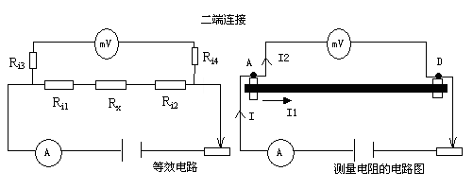
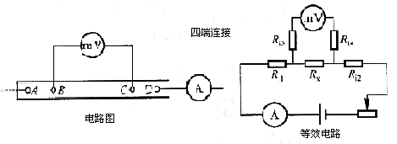
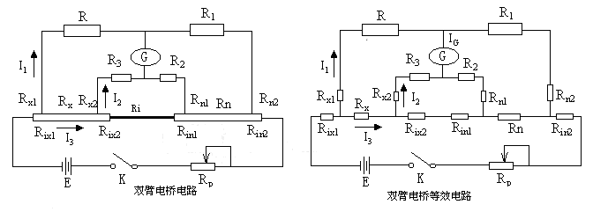

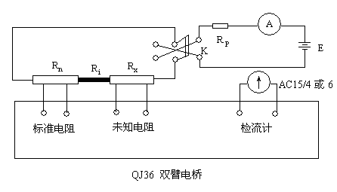
实验器材：
QJ36型双臂电桥（0.02级）、JWY型直流稳压电源 （5A15V）、电流表（5A）、R_{P}电阻、双刀双掷换向开关、0.001标准电阻（0.01级）、超低电阻（小于0.001连接线、低电阻测试架（待测铜、铝棒各一根）、直流复射式检流计（C15/4或6型）、千分尺、导线等。
数据及处理：
第一部分
R1=R2=1000Ω；Rn=0.001Ω
表一：棒的直径
 | D₁ | D₂ | D₃ | D₄ | D₅ | D₆ | D_{平均}
铜棒直径(mm) | 5.022 | 5.018 | 5.021 | 5.03 | 5.019 | 5.015 | 5.021
铝棒直径(mm) | 5.001 | 5.008 | 5.023 | 5.014 | 5.01 | 5.014 | 5.012
棒的横截面积：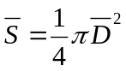 经计算得下表
 | 铜棒 | 铝棒
（mm²） | 19.79 | 19.72

表二：待测电阻为40cm铜棒时的R值
R/Ω | 1 | 2 | 3
正向 | 1589.11 | 1585.38 | 1588.26
反向 | 1599.98 | 1604.07 | 1603.79
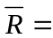1595.10Ω；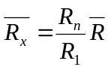=1.59510*10⁻³Ω；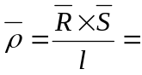7.8715*10⁻⁸Ω.m

表三：待测电阻为30cm铜棒时的R值
R/Ω | 1 | 2 | 3
正向 | 1192.01 | 1193.68 | 1193.16
反向 | 1195.42 | 1194.86 | 1194.48
1193.94Ω；=1.11934*10⁻³Ω；7.8760*10⁻⁸Ω.m
表四：待测电阻为40cm铝棒时的R值
R/Ω | 1 | 2 | 3
正向 | 726.08 | 726.33 | 726.45
反向 | 729.28 | 728.93 | 728.82
727.65Ω；=7.2765*10⁻⁴Ω；3.5873*10⁻⁸Ω.m
注：这里测电阻时正反交换着接是因为用双臂电桥测的电阻是阻值很小的电阻，所以实验要尽可能的排除电路中其他电阻对小电阻测量的影响。正反各测几次可以把电路中一些影响（如电路容抗，感抗）减小或消除，有益于实验精度的提高。

第二部分
下面利用待测电阻为40cm铜棒时的数据计算电阻率的不确定度。
不确定度传递公式的推导：
由公式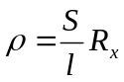；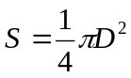和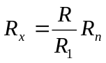得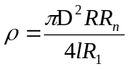.
两边取对数：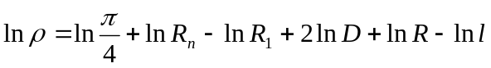
求导：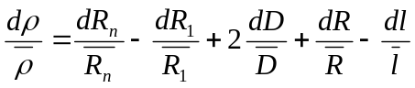
各项系数取绝对值，将求导符号改为不确定度符号，求平方和：
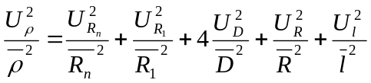
40cm铜棒电阻情况下不确定度的计算：
由第一部分的计算：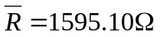；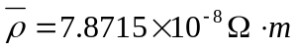；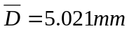
测量列的标准差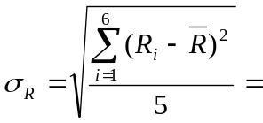8.45Ω；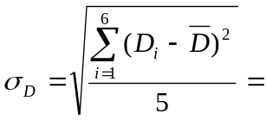5.12*10⁻³mm
A类不确定度：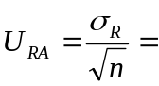3.45Ω；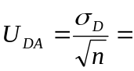2.09*10⁻³mm
P=0.683，n=6时，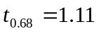；置信系数一般有：C=3（正态分布）
千分尺的最大允差Δ_{尺}=0. 004mm；棒长度的估读误差Δ_{估}=2mm
电阻箱的示值相对误差计算公式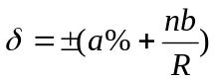；其中a为准确度等级，b为与准确度等级有关的旋钮接触电阻，准确度小于等于0.1级b=0.005Ω，n为电阻箱的旋钮个数，R为电阻箱示值。
由仪器带来的各电阻的误差如下表：
 | a | b(Ω) | n | δ | Δ=δ*R(Ω)
R | 0.02 | 0.005 | 6 | 2.188*10⁻⁴ | 0.349
Rn | 0.01 | 0.005 | 0 | 1*10⁻⁴ | 5*10⁻⁷
R1 | 0.02 | 0.005 | 1 | 2.5*10⁻⁵ | 0.025

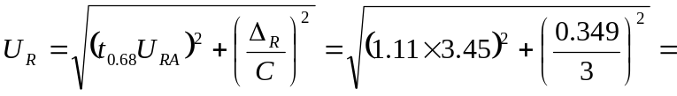3.83Ω
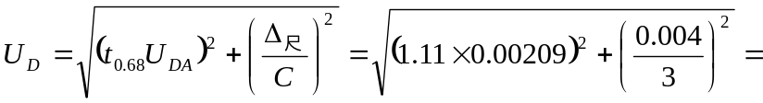2.676*10⁻³mm
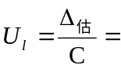0.667mm
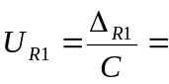0.025/3=8.33*10⁻³Ω
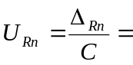1.67*10⁻⁷Ω
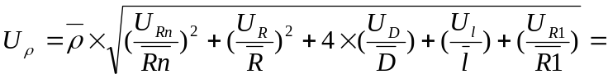2.45*10⁻¹⁰Ω.m P=0.683
最后的结果表达为：
误差：
1 铜棒和铝棒表面都有氧化膜，导致测量数据不准确；
2 测量系统本身的原因：忽略了各接触电阻的阻值，以及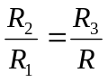不严格成立；
3千分尺的系统误差；
4调节接入电路的金属棒的长度时读数误差很大，大于估计误差2mm，导致测量结果不准确，同时导体与刀片接触不良也会导致测量结果与实际不符；
5 检流计十分敏感，有微小的震动就会导致其偏转，以致测量结果发生变化，而实验中不能避免震动或晃动，而开始未准确调零，由于人为因素的影响也使在判断指针是否在正中有一定误差，并且在误差计算中没考虑该因素的影响；
6 计算过程中对测量值的处理（有效数字取舍）影响真实结果。
思考题：
- 如果将标准电阻和待测电阻电流头和电压头互换，等效电路有何变化，有什么不好？
互换后电路结构变化很大。因为电流表的内阻很小，同R_{X}的值相差不大，并联测出的电流值不能表示通过R_{X}的电流的大小，因而也不能用它来计算R_{X}的电阻值。事实上，这样的接法不能测出任何有意义的参数，当然不好。

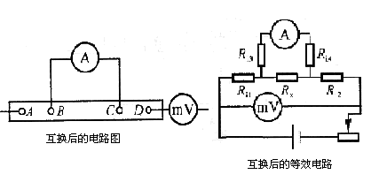
2、在测量时，如果被测低电阻的电压头接线电阻较大（例如被测电阻远离电桥，所用引线过细过长等），对测量准确度有无影响？
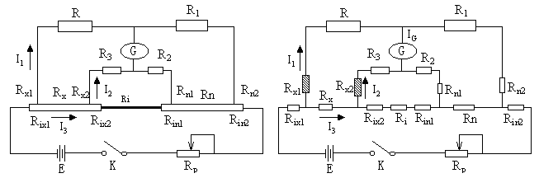
电压头接线电阻较大，也就是R_{X1}和R_{X2}（图中用阴影部分标出的两个电阻）较大，与R₃和R相比，已经不可忽略，而通过检流计G的电流I_{G} = 0时，得到的方程组
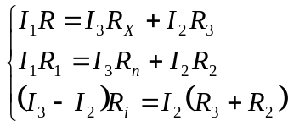 （1）
是在R_{X1}和R_{X2}与R₃和R相比可以忽略的条件下得出的，不可忽略时应修正为
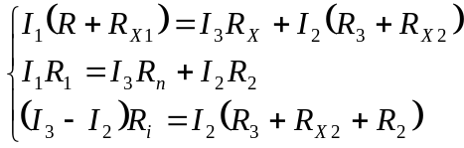 （4）
解方程组（4）得
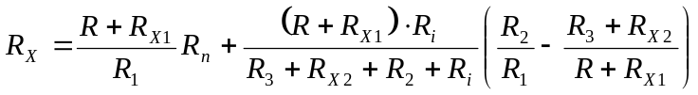 （5）
在这种情况下，令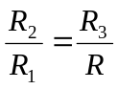成立，也不一定能使（5）式中第二项等于0，而是等于
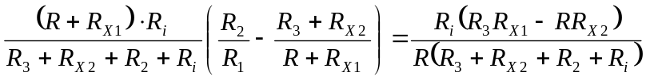
看得出，只有当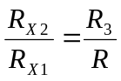时，第二项才等于0，但是R_{X1}和R_{X2}的值并非已知。为了避免人为造成误差，必须使用尽量粗而短的导线以减小R_{X1}和R_{X2}的值，使之与R₃和R相比可以忽略，以满足（1）式。

